# KATA PENGANTAR

بِسْمِ اللّهِ الرَّحْمَنِ الرَّحِيْمِ

يَا أَيُّهَا الَّذِينَ آمَنُوا هَلْ أَدُلُّكُمْ عَلَىٰ تِجَارَةٍ تُنْجِيكُمْ مِنْ عَذَابٍ أَلِيمٍ (١٠) تُؤْمِنُونَ بِاللَّهِ وَرَسُولِهِ وَتُجَاهِدُونَ فِي سَبِيلِ اللَّهِ

بِأَمْوَالِكُم وَأَنْفُسِكُمْ ۚ ذَٰلِكُمْ خَيْرٌ لَكُمْ إِنْ كُنْتُمْ تَعْلَمُونَ (١١)

*Artinya :*

“Wahai orang-orang yang beriman! Maukah kamu Aku tunjukkan suatu perdagangan yang dapat menyelamatkan kamu dari azab yang pedih? (10). (Yaitu) kamu beriman kepada Allah dan Rasul-Nya dan berjihad di jalan Allah dengan harta dan jiwamu. Itulah yang lebih baik bagi kamu jika kamu mengetahui (11)”. (QS. Ash-Shaff: 10-11).

Segala puji syukur penulis ucapkan kepada Tuhan Yang Maha Esa atas rahmat dan karunia-Nya sehingga penulis dapat melaksanakan penelitian dan menyelesaikan penulisan bahan skripsi ini dengan judul “Formulasi Sediaan Nanokrim Pemutih Kombinasi Pati Bengkuang (*Pachyrhizus erosus* L.) Dan Pati Air Beras (*Oryza sativa* L.)”, sebagai syarat memperoleh gelar Sarjana Farmasi pada Fakultas Farmasi Universitas Muslim Nusantara Al Washliyah Medan.

Pada kesempatan ini penulis mengucapkan terimakasih yang sebesar-besarnya kepada Bapak Tamren Pasaribu dan Ibu Nurhamidah selaku orangtua saya beserta Adik-adik saya M. Bakti Pasaribu, Siti Aisah, Abdul Manap Pasaribu dan Nur Azizah sehingga penulis dapat menyelesaikan penulisan bahan skripsi ini.

Penulis juga menyampaikan terimakasih yang sebesar-besarnya kepada Ibu Dr. apt. Gabena Indrayani Dalimunthe, S.Si.,M.Si selaku pembimbing yang telah memberi banyak masukan, serta saran dan motivasi kepada penulis dengan penuh kesabaran dan tanggung jawab selama penyusunan sehingga selesainya bahan skripsi ini, serta tak lupa pula ucapan terima kasih kepada Ibu apt. Zulmai Rani, S. Farm., M. Farm dan Ibu apt. Rafita Yuniarti, S.Si., M. Kes selaku penguji yang telah banyak memberi masukan dan saran demi sempurnanya penelitian dan penulisan bahan skripsi ini.

Pada kesempatan ini penulis juga mengucapkan terimakasih yang sebesar- besarnya kepada:

1. Bapak Dr. H. Firmansyah, M.Si selaku Rektor Universitas Muslim Nusantara Al Washliyah Medan.
2. Ibu apt. Minda Sari Lubis, S. Farm., M.Si selaku Dekan Fakultas Farmasi Universitas Muslim Nusantara Al Washliyah Medan.
3. Ibu apt. Rafita Yuniarti, S.Si., M. Kes selaku Wakil Dekan Fakultas Farmasi Universitas Muslim Nusantara Al Washliyah Medan.
4. Ibu apt. Zulmai Rani, S. Farm., M. Farm selaku Ketua Program Studi Sarjana Farmasi Universitas Muslim Nusantara Al Washliyah Medan.
5. Bapak apt. Haris Munandar Nasution, S.Farm., M.Si selaku Ketua Program Studi Apoteker Universitas Muslim Nusantara Al- Washliyah Medan.
6. Ibu Anny Sartika Daulay, S.Si., M.Si selaku Kepala Laboratorium Farmasi Terpadu Universitas Muslim Nusantara Al Washliyah Medan.
7. Bapak/Ibu staf pengajar Fakultas Farmasi UMN Al Washliyah Medan yang telah mendidik dan membina penulis hingga dapat menyelesaikan pendidikan.

Penulis menyadari bahwa bahan skripsi ini masih banyak kekurangan, oleh karena itu dengan segala kerendahan hati, penulis menerima kritik dan saran yang bersifat membangun demi kesempurnaan bahan skripsi ini.

Akhirnya penulis ucapkan terima kasih kepada semua pihak yang telah membantu yang tidak disebutkan satu persatu dalam penulisan bahan seminar hasil penelitian ini. Semoga bahan skripsi ini bermanfaat bagi ilmu pengetahuan pada umumnya dan bidang Farmasi khususnya.

Medan, Juli 2024

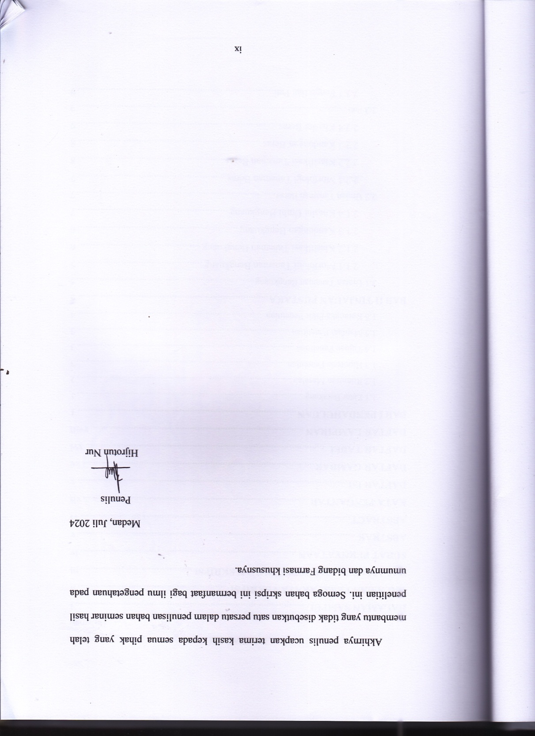Penulis

Hijrotun Nur